Теоретические сведения к параграфу 3 гл 1

1. Введение в стереометрию | §3. СЕЧЕНИЯ СМНОГОГРАННИКОВ | 1.3.1 | Секущая плоскость многогранника | – плоскость, по обе стороны от которой есть точки данного многогранника  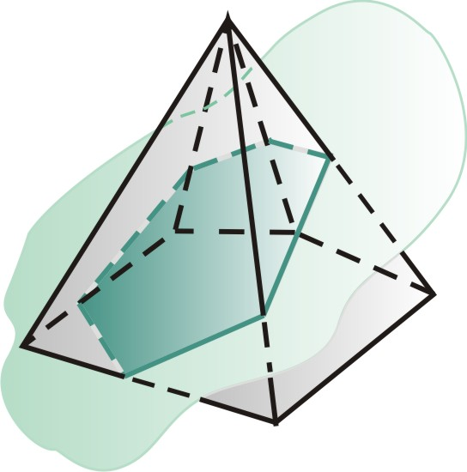
1. Введение в стереометрию | §3. СЕЧЕНИЯ СМНОГОГРАННИКОВ | 1.3.2 | Сечение многогранника | – фигура, состоящая из всех точек, которые являются общими для многогранника и секущей плоскости.  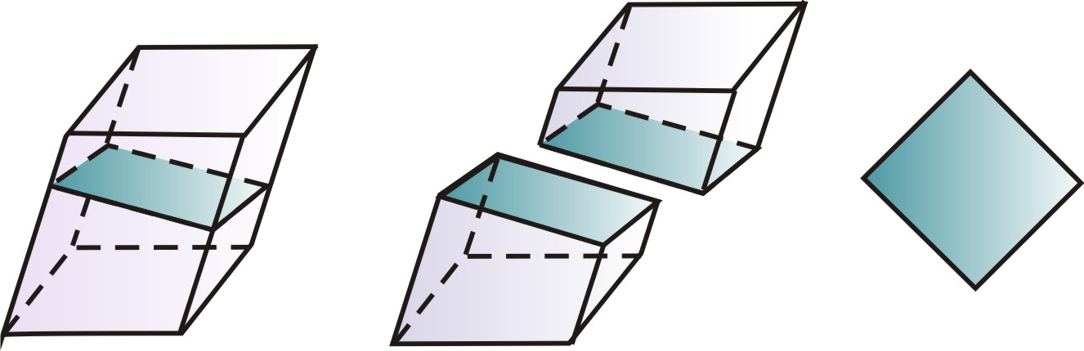
1. Введение в стереометрию | §3. СЕЧЕНИЯ СМНОГОГРАННИКОВ | 1.3.3 | Суть решения задачи на построение сечения многогранника | заключается в нахождении точек пересечения секущей плоскости с рёбрами многогранника и отрезков, по которым секущая плоскость пересекает грани многогранника. Точки пересечения секущей плоскости с рёбрами многогранника являются вершинами сечения, отрезки, по которым секущая плоскость пересекает грани многогранника – сторонами сечения.  Для построения сечений многогранников необходимо уметь строить точку пересечения прямой и плоскости (опорная задача на построение №1 и опорная задача на построение №3) и прямую пересечения двух плоскостей (опорная задача на построение №2).
1. Введение в стереометрию | §3. СЕЧЕНИЯ СМНОГОГРАННИКОВ | 1.3.4 | Методы построения сечений плоскостью, заданной тремя точками | При построении сечений плоскостью, заданной тремя точками, наиболее часто используют метод следов. В нём ключевым моментом является построение прямой (следа), по которой секущая плоскость пересекает плоскость какой-либо грани многогранника, с целью выявления точек пересечения этой прямой с плоскостями других граней многогранника (пример решения 1 по теме «Сечения многогранников»).  Для удобства при построении следа применяют проектирование («Пересекай прямую и её проекцию!»): в пирамиде – из центра (опорная задача на построение №4), в призме – вдоль ребра.  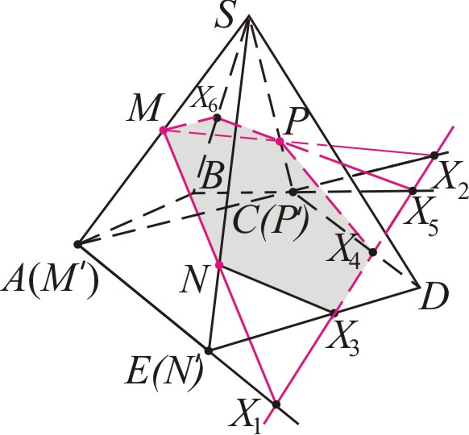  Если нет возможности построить в пределах чертежа две точки, задающие след (точки пересечения прямых лежат вне чертежа, или прямые параллельны), то применяют метод внутреннего проектирования (опорная задача на построение №5), в основе которого лежит опорная задача на построение №3 о построении точки пересечения прямой и плоскости методом внутреннего проектирования.
1. Введение в стереометрию | §3. СЕЧЕНИЯ СМНОГОГРАННИКОВ | 1.3.5 | Построение сечения пирамиды по трём точкам (метод следов) | Опорная задача на построение №4
1. Введение в стереометрию | §3. СЕЧЕНИЯ СМНОГОГРАННИКОВ | 1.3.6 | Построение сечения пирамиды методом внутреннего проектирования | Опорная задача на построение №5

